ГУО «Дмитровичский учебно-педагогический комплекс

детский сад-средняя школа»

Урок-игра по русскому языку в 4 классе

***«Путешествие***

***по океану Имён Существительных»***

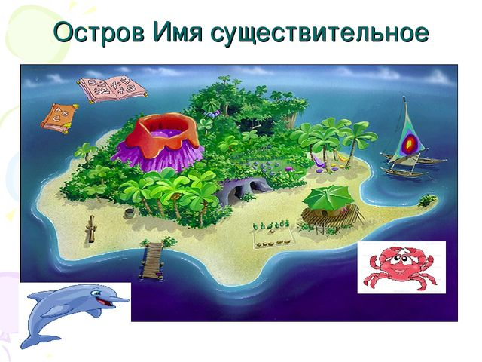

Провела:

учитель начальных классов

Л. В. Любецкая

***Урок-игра «Путешествие по океану Имён Существительных»***

Тип урока: закрепление и повторение грамматических сведений об именах существительных.

Класс: 4.

Цель: закрепить общие понятия об имени существительном.

Задачи: обогощать словарный запас, развивать речь учащихся, развивать интерес к слову.

Оборудование: карта путешествия, корабль Знаний.

**Ход урока:**

**1.Орг. момент.**

Приветствие. Проверка порядка на рабочих местах. Положительный настрой на работу. Постановка учебных задач.

Ох уж части речи эти!

Бродят всюду по планете.

Забегают со всех ног

На обычный наш урок,

Чтоб задать свои загадки

Бедным маленьким ребяткам.

**2.Постановка цели урока.**

Сегодня на уроке мы отправимся в увлекательное путешествие по океану Имён Существительных. Имена существительные изучают с самого первого класса и продолжают изучать в течение всего периода обучения в школе. Наша задача сегодня – обощить пройденный материал. Но чтобы сегодняшнее занятие не стало просто сухим повторением, мы проведём урок-игру. Итак, готовы в путь?

**3.Работа по теме урока.**

В безбрежном океане Имён Существительных много островов, на которых нам предстоит побывать. Посмотрите на карту нашего путешествия и на наш маршрут плавания на корабле Знаний. Мы посетим семь остовов, больших и маленьких, и попутно повторим всё, что знаем об именах существительных:

Род имён существительных;

Чисто имен существительных;

Собственные и нарицательные имена существительные;

Склонение и падежи имен существительных;

Остров Большого Краба.

Но чтобы плыть по океану Имён Существительных и побеждать, что нам надо взять с собой в дорогу, какой багаж? (Багаж знаний).

Люди берут с собой разные багажи – по объёму, весу, размеру, но наш багаж отличается от всех других багажей. Нам просто надо включить кнопочку памяти. Включили?

Ответьте на мои вопросы:

Что такое имя существительное?

Как изменяются имена существительные?

Каким членом предложения они могут быть?

Чем отличаются имена собственные от нарицательных?

Отправляемся в плавание.

***Мы на острове «Род имён существительных».***

Каждое имя существительное относится к одному из трёх родов. Как мы определяем род имён существительных?

Запишите все имена существительнеы в тир столбика: мужской, женский, средний род.

(Дети записывают слова).

**М.р. ж.р. с.р.**

календарь берёза окно

иней страна облако

тюль молодежь здание

Мы отправляемся дальше.

***Следующий остров «Число имен существительных».***

Какие имена существительные употребляются в единственном числе?

Какие имена существительные употребляются во множественном числе?

Запишите в два столбика:

Коллекция, колосья, окно, стекло, лопаты, знамёна, стёкла, тетради.

Мы продолжаем путешествие.

***Мы на острове «Склонение и падежи имён существительных».***

На пути у нас – самый большой остров, и вопросов здесь может быть много. Давайте кое-что вспомним.

Какие существительные относятся к 1-му склонению?

Какие существительные относятся ко 2-му склонению?

Какие существительные относятся к 3-му склонению?

Сколько падежей в русском языке?

Перечислите падежи.

Задание: Допишите окончания.

В деревн* - из деревн*

На площад* - на площадк*

На лошадк* - на лошад*

В печк* - в печ*

В тетрад*- в тетрадк*

**4.Физминутка.**

Раз, два, три, четыре, пять!  
Будем прыгать и скакать! (Прыжки на месте.)  
Наклонился правый бок. (Наклоны туловища влево-вправо.)  
Раз, два, три.  
Наклонился левый бок.  
Раз, два, три.  
А сейчас поднимем ручки (Руки вверх.)  
И дотянемся до тучки.  
Сядем на дорожку, (Присели на пол.)  
Разомнем мы ножки.  
Согнем правую ножку, (Сгибаем ноги в колене.)  
Раз, два, три!  
Согнем левую ножку,  
Раз, два, три.  
Ноги высоко подняли (Подняли ноги вверх.)  
И немного подержали.  
Головою покачали (Движения головой.)  
И все дружно вместе встали. (Встали.)

**5.Продолжение работы по теме урока.**

***Мы с вами приплыли на остров Большого краба.***

Мы выдержали все предыдущие испытания и теперь подплываем к острову, где живёт главный хозяин океана – Большой Краб, у которого заданий будет больше, чем на других островах. Он уже знает о наших успехах и готов принять нас с угощением. А вот чем он будет нас угощать, вы сейчас отгадаете.

*Задание №1.*

Напиши отгадки:

Посмотри на колобок,

Он румян и краснобок.

Но не рви его до срока –

Из него не будет прока.

А когда наступит срок,

Раскуси – и брызнет сок.

И сорвать его легко,

Наливное (яблоко).

Яркий, сладкий, налитой,

Весь в обложке золотой.

Не с конфетной фабрики,

Из далёкой африки. (Апельсин)

На тонкой ветке гладкой,

Не скрытая листвой,

Как в цирке акробатка,

Висит вних головой.

Вся в лёгкой позолоте,

В веснушках вся к тому ж,

Её в саду найдёте

Среди таких же … (груш).

Посмотрите на все записаные отгадки. Как назовём их одним словом?

Образуйте от этих существительных родительный падеж множественного числа.

(Много яблок, апельсинов, груш).

*Задание №2.*

Образуйте имена существительные от данных слов:

Храбрый (храбрец).

Сильный (силач).

Ленивый (лентяй).

Умный (умник).

**6.Итог урока.**

Все задания мы с вами выполнили, освободили от злых чар Большого Краба. Сам он уплыл в глубь океана, а мы можем вернуться в свой класс и подвести некоторые итоги.

Что вам понравилось на уроке?

Что интересного встретилось вам в нашем путешествии?

Что запомнилось из того, что мы повторяли на уроке?